И. А. Фаняев (УО «ГГУ им. Ф. Скорины», Гомель)

Науч. рук. И. В. Семченко, д. ф.-м. н., профессор

МОДЕЛИРОВАНИЕ ЭЛЕКТРОМАГНИТНЫХ СВОЙСТВ
ОДНОВИТКОВОЙ СПИРАЛИ С ОПТИМАЛЬНЫМИ
ПАРАМЕТРАМИ, ОБЕСПЕЧИВАЮЩИМИ ИЗЛУЧЕНИЕ ЦИРКУЛЯРНО ПОЛЯРИЗОВАННОЙ ВОЛНЫ

В настоящее время в теоретической и прикладной электродинамике, а также в смежных областях науки наблюдается значительный рост интереса к исследованию искусственных метаматериалов, обладающих киральными свойствами, в том числе и в СВЧ-диапазоне.
В качестве киральных элементов могут использоваться право- и левовинтовые металлические спирали, сферические частицы со спиральной проводимостью, разомкнутые кольца с выступающими концами, полосковые элементы в виде буквы S и ее зеркального эквивалента и другие.
В данной работе рассматривается массив одновитковых спиралей. Теоретический расчет параметров отдельной спирали был произведён в [1]. Спираль имеет следующие оптимальные параметры:
N_{В}=1, α=13,6⁰, L=0,05 м, r=7,75.10⁻³ м, h=0,012 м, d=0,001 м,
где N_{В} – число витков спирали, α – угол подъема спирали относительно плоскости, перпендикулярной оси спирали, L – длина проволоки, из которой изготовлена спираль, r – радиус витка, h – шаг спирали, d – диаметр проволоки.
При помощи компьютерного моделирования, на основании метода конечных элементов, был смоделирован массив одновитковых медных спиралей. Вся структура рассматривается в вакууме. Спираль возбуждается падающей линейно поляризованной электромагнитной волной (рисунок 1), вектор напряженности электрического поля параллелен оси одновитковой спирали. Волновой вектор падающей волны ориентирован в плоскости, образованной концами спирали и ее осью.
В дипольном приближении напряженность электрического поля излучаемой волны имеет вид [2]:

$\overset{→}{E}(\overset{→}{R},t)=\frac{μ_{0}}{4πR}\left([[\overset{\overset{¨}{→}}{p},\overset{→}{n}]\overset{→}{n}]+\frac{1}{c}[\overset{→}{n},\overset{\overset{¨}{→}}{m}]\right)$, (1)

где $\overset{→}{R}$ – радиус-вектор, проведенный от спирали в точку наблюдения, $μ_{0}$ – магнитная постоянная, $R$– расстояние от спирали до точки наблюдения,
$\overset{→}{n}$ – единичный вектор волновой нормали, $c$– скорость света в вакууме, точки над векторами обозначают дифференцирование по времени.
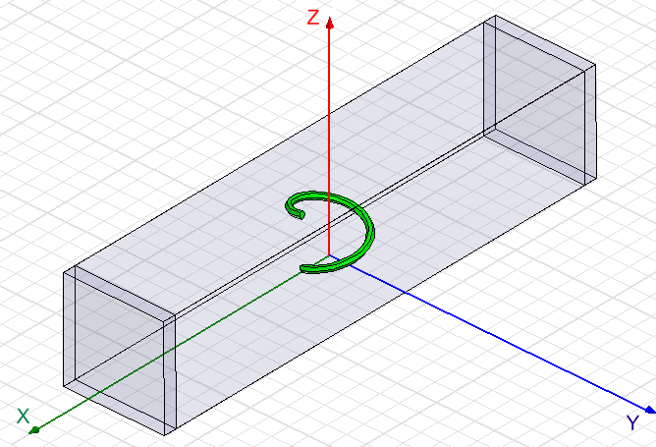

Рисунок 1 – Модель элементарной ячейки с одновитковой спиралью

Расчет компьютерной модели позволяет исследовать интересующие нас электромагнитные свойства одновитковой спирали.
В рассматриваемом диапазоне частот от 2 до 4 ГГц наблюдается главный частотный резонанс токов. В соответствии с законом Ома эффективная сила тока пропорциональна напряженности электрического поля (рисунок 2).
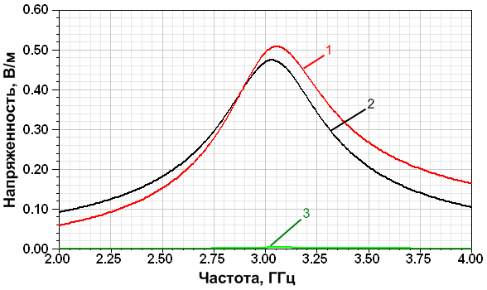
1 – компонента вектора Е_{у}; 2 – компонента вектора Е_{z};
3 – компонента вектора Е_{x}
Рисунок 2 – График зависимости компонентов напряженности электрического поля от частоты

Из полученного графика можно численно определить резонансную частоту, для которой компоненты напряженности электрического поля по осям оy и оz максимальны. Компонента вектора E_{x} стремится к нулю, что и должно выполняться для волны в вакууме ввиду поперечности волны.
Так как диаметр спирали мал в сравнении с длиной волны, то есть выполняется неравенство $d$<<$λ$, то токи в диаметрально противоположных точках спирали имеют в пространстве противоположное направление. Это приводит к тому, что в спирали устанавливается режим стоячей волны, излучение вдоль оси спирали равно нулю, и максимум энергии излучается в плоскости, ортогональной оси спирали [3].
Условие излучения циркулярной волны имеет вид [1,4]:

$\left|p_{z}\right|=\frac{1}{c}\left|m_{z}\right|$, (2)

где $c$ – скорость света в вакууме, $p_{z}$ и $m_{z}$ – компоненты электрического дипольного момента и магнитного момента, направленные вдоль оси спирали.
Параметры спирали рассчитаны таким образом, чтобы формирование циркулярно-поляризованной волны происходило только благодаря излучению компонент $p_{z}$ и $m_{z}$. При этом компоненты электрического дипольного момента $p_{x}, p_{y}$ и магнитного момента $m_{x}, m_{y}$, ортогональны оси спирали, не должны давать вклад в излучённую волну. При условии главного резонанса $p_{x}=0$, $m_{x}=0$ вследствие симметрии распределения тока вдоль спирали. Компоненты $p_{y}$ и $m_{y}$ не обращаются в нуль, однако в направлении оси oy эти компоненты электрического дипольного и магнитного моментов не излучают и, следовательно, не искажают циркулярно-поляризованную волну.
Определение оптимальных параметров спиралей основано на использовании универсального соотношения [1,4]:

$p_{z}=−\frac{2j}{ω r^{2}q}m_{z}$, (3)

где r – радиус витка спирали, q – удельное кручение спирали, связанное с шагом спирали соотношением $h=\frac{2π}{\left|q\right|}$, при этом для спирали с правым закручиванием $q>0$, $ω$ – циклическая частота излучаемой волны, $j$ – мнимая единица.
Формула (3) является верной для любого распределения тока вдоль спирали, при этом ток может быть индуцирован как падающей волной, так и полями, созданными другими спиралями. Следовательно, оптимальные свойства проявляются не только для отдельных спиралей, но и для искусственных структур, то есть для массива спиралей.
Основным показателем циркулярно поляризованной волны является коэффициент эллиптичности. На рисунке 3 представлен коэффициент эллиптичности в частотном диапазоне.
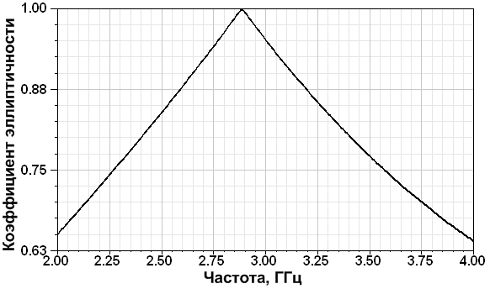
Рисунок 3 – График зависимости коэффициента эллиптичности
отраженной волны от частоты

Из полученного графика видно, что при резонансной частоте коэффициент эллиптичности приближен к единице. Это свидетельствует о том, что волна, отражённая массивом спиралей, близка к циркулярно-поляризованной.
На основе проделанного моделирования из построенных графиков зависимостей можно судить о поляризации волны, излучаемой массивом одновитковых спиралей с оптимальными параметрами в направлении, перпендикулярном оси спиралей.

Литература
- Semchenko, I.V. Optimal Shape of Spiral: Equality of Dielectric, Magnetic and Chiral Properties / I.V. Semchenko, S.A. Khakhomov, A.L. Samofalov // Proceedings of META’08, NATO Advanced Research Workshop, Metamaterials for Secure Information and Communication Technologies 7–10 May, 2008, Marrakesh – Morocco. – P. 71–80.
- Ландау, Л.Д. Теория поля / Л.Д. Ландау, Е.М. Лифшиц. – М.: Наука, 1988. – Т. 2. – 512 с.
- Марков, Г.Т. Антенны: учебник для студентов радиотехнических специальностей вузов. Изд. 2-е, перераб. и доп. / Г.Т. Марков, Д.М. Сазонов. – М.: Энергия, 1975. – 528 с.
- Семченко, И.В. Преобразование поляризации электромагнитных волн при помощи спиральных излучателей / И.В. Семченко, С.А. Хахомов, А.Л. Самофалов // Радиотехника и электроника. – 2007. – Т. 52. – №8. – С. 1–6.

